**S.I.G.P.D.**

Tutoría de proyecto UTU-LAB

BitMate

| **Rol** | **Apellido** | **Nombre** | **C.I** | **Email** |
| --- | --- | --- | --- | --- |
| Coordinador | Rial | Fernando | 5.655.945-5 | Fernando20072do1@gmail.com |
| Sub-Coordinador | Mesa | Christian | 6.593.885-8 | mesachristian89@gmail.com |
| Integrante 1 | Silva | Agustín | 5.694.905-2 | agusilsab@gmail.com |
| Integrante 2 | Rodríguez | Facundo | 5.623.313-6 | fgrc5655@gmail.com |

**Docente: Cairús, Brandon**





**Índice**

**1.0 - Breve descripción del proyecto 1**

**1.0.1 - Introducción 1**

1.1 - Objetivos Específicos 1

1.2 - Información Empresarial 2

1.2.1 - Breve Descripción del Proyecto 2

**2.0 - Planificación 2**

2.1 - Descripción del juego y su modalidad(con nuestra temática aplicada) 3

2.2 - Diagrama de Gantt y Diagrama Excel 4

2.2.1 - Tabla Excel 4

2.2.2 - Diagrama de Gantt 5

**3.0 - Prototipos iniciales 6**

3.0.1 - Complicaciones con los props 3D 10

3.0.1.1 - Primer lote (defectuoso) 11

3.0.1.2 - Segundo lote (amalgama de los 6 props) 12

3.0.1.3 - Tercer lote (parcialmente aceptables) 13

3.0.2 - Cambios de diseño en Props 13

3.0.2.1 - Último lote de los diseños 14

3.1 - Bocetos/mock-ups de pantallas 15

3.1.1 - Pantalla de inicio 15

3.1.2 - Pantalla de inicio/registro de sesión 15

3.1.3 - Pantalla de sala de espera 1

3.1.4 - Pantalla de ronda de juego 1

3.1.5 - Pantalla de reglas 2

3.1.6 - Pantalla de podio final 2

3.1.0.0 - Diseño actual de la App Web 3

3.1.0.1 - Pantalla de inicio (actual) 3

3.1.0.2 - Pantallas de registro y iniciar sesión (actual) 3

3.1.0.3 - Pantalla de perfil (actual) 4

3.1.0.4 - Pantalla de sala de espera (actual) 4

3.1.0.5 - Pantalla de juego/tablero (actual) 5

3.2 - Merchandising inicial 6

**4.0 - Resultado esperados del proyecto 7**

4.1 - Conclusiones 7

**5.0 - Bibliografía 8**

# 1.0 - Breve descripción del proyecto

### 1.0.1 - Introducción

El presente proyecto se desarrolla en el marco del Proyecto de Egreso del Bachillerato Tecnológico en Tecnologías de la Información del ISBO. En él se propone la creación de un sistema informático que acompañe la dinámica del juego de mesa **Draftosaurus**, brindando una herramienta tecnológica que facilite la experiencia de los jugadores y permita gestionar partidas tanto físicas como digitalizadas.

## 1.1 - Objetivos Específicos

* Implementar una aplicación web intuitiva que permita registrar y gestionar partidas del juego Draftosaurus.
* Automatizar el cálculo de puntuaciones según las reglas oficiales del juego.
* Validar en tiempo real las reglas de colocación de dinosaurios y restricciones del dado.
* Desarrollar un sistema multirrol que distinga entre usuarios jugadores y administradores.
* Incorporar la posibilidad de jugar partidas completamente digitalizadas desde la plataforma.
* Utilizar tecnologías actuales como PHP, JavaScript, HTML, CSS y MySQL en una arquitectura web en tres capas.

**Logo del Equipo**



**Nombre del equipo:** *BitMate*

## 1.2 *-* Información Empresarial

* **Nombre de fantasía del equipo**: *BitMate Enterprise*
* **Integrantes del equipo**:
  + - Fernando Rial - Coordinador
    - Christian Mesa - Subcoordinador
    - Agustín Silva - Integrante 1
    - Facundo Rodríguez - Integrante 2
* **Correo de contacto grupal:** bitmateenterprise@gmail.com
* **Rol de la empresa**: desarrollo de software enfocado en soluciones digitales lúdicas.

### 1.2.1 - Breve Descripción del Proyecto

El **SIGPD** (Sistema Informático de Gestión de Partidas para Draftosaurus) es una aplicación web diseñada como herramienta de apoyo y gestión para el juego de mesa Draftosaurus. El sistema permitirá a los usuarios registrar manualmente sus jugadas de forma completamente digital desde la plataforma, con reglas automatizadas, control de turnos, validación de acciones y cálculo de puntuaciones. La aplicación distingue entre dos tipos de usuarios (jugador y administrador). Está desarrollada utilizando PHP, JavaScript y MySQL, implementando una arquitectura en tres capas sobre un entorno LAMP, con enfoque en la usabilidad, escalabilidad y fidelidad al juego original.

# 2.0 - Planificación

Para realizar la planificación hay que tener en cuenta la descripción y modalidad del juego de mesa original, sumándole la organización de las actividades dentro de un Diagrama de Gantt y una tabla Excel en la cual se muestre en que lapsos de tiempo se realizaron cada uno de los ítems de la primer entrega del proyecto.

## 2.1 - Descripción del juego y su modalidad(con nuestra temática aplicada)

**DraftoCraft(nuestra version de draftosaurus)** es un juego de mesa de estrategia sencilla y rápida, pensado para jugadores de todas las edades. Su objetivo principal es que cada jugador construya su propio parque de Mobs(dinosaurios en el juego original), colocando las figuras en distintos recintos del tablero personal según reglas específicas, con el fin de obtener la mayor cantidad de puntos al finalizar la partida.

El juego se compone de **dos rondas de seis turnos cada una**. En cada turno, los jugadores toman 6 Mobs al azar y el jugador activo lanza un dado que impone restricciones al resto de los jugadores sobre dónde pueden colocar sus piezas. Luego, cada jugador elige un Mob y lo coloca en un recinto de su tablero que cumpla con la restricción del dado y con las reglas del recinto en particular. Al finalizar cada ronda, se repite el proceso con otros 6 Mobs.

Cada recinto tiene condiciones particulares:

* Algunos premian la **repetición** de especies.
* Otros premian la **variedad**.
* Hay recintos que otorgan puntos solo si se cumplen condiciones exactas (por ejemplo, tener exactamente tres Mobs).
* También existen bonificaciones si el parque contiene ciertos Mobs como el Creeper(o t.rex en el juego original), o penalizaciones si se deben dejar piezas en el río por no poder colocarlas en ningún recinto válido.

Al terminar la segunda ronda, se calcula la puntuación de cada jugador según las condiciones cumplidas en sus recintos y se determina un ganador.

Este juego combina **estrategia, azar y planificación**, y es ideal para digitalizar sus mecánicas y llevarlas a un entorno web como propone el proyecto **SIGPD**, lo cual motiva su elección para este desarrollo.

## 2.2 - Diagrama de Gantt y Diagrama Excel

Si bien cumplen una función similar o la misma, se nos pedía como requisito hacer ambos modos de organización de ítems para la primer entrega del S.I.G.P.D., la única diferencia es que en la tabla Excel también determinamos quien realizó las tareas y adjuntamos el archivo del ítem terminado.

### 2.2.1 - Tabla Excel

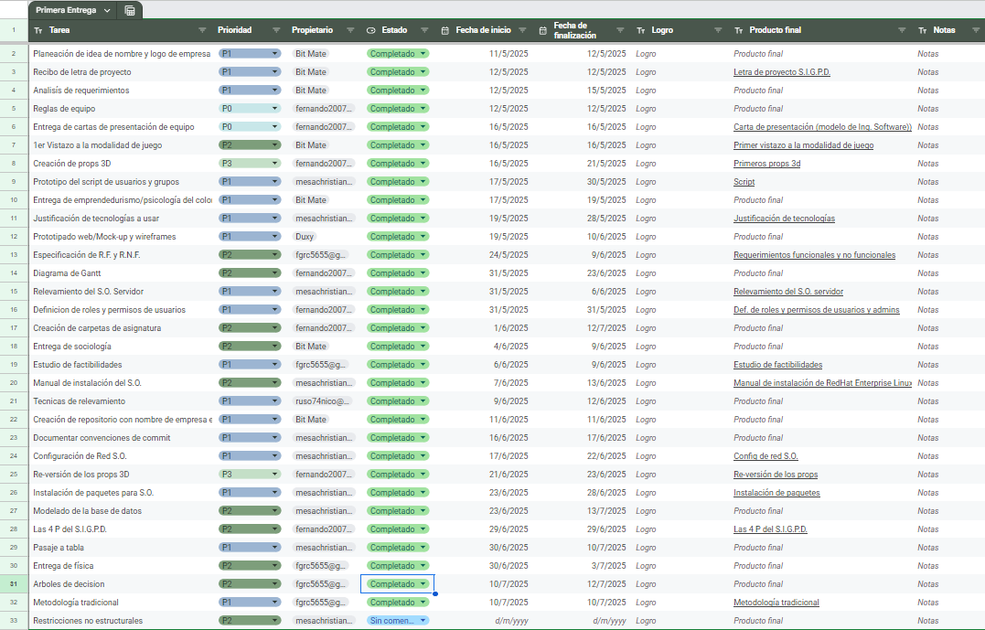

Como se puede ver la imagen, la primer entrega estuvo conformada por un total de 33 ítems entre todas las materias, cabe destacar que la imagen es meramente ilustrativa, la versión final se puede visualizar mediante el siguiente link:

<https://docs.google.com/spreadsheets/d/1Wj2y0rUnxWbpBjKIdhgvuFKEXwG0azRrvi0coZe1jSM/edit?usp=sharing>

### 2.2.2 - Diagrama de Gantt

| Planeación y comienzo del proyecto | Diseño | Desarrollo |
| --- | --- | --- |
| Planeación de idea de nombre y logo de empresa  Recibo de letra de proyecto  Análisis de requerimientos  Entrega de cartas de presentación de equipo  1er Vistazo a la modalidad de juego  Justificación de tecnologías a usar  Especificación de R.F. y R.N.F.  Relevamiento del S.O. Servidor  Manual de instalación del S.O.  Las 4 P del S.I.G.P.D.  Técnicas de relevamiento  Estudio de factibilidades  Definición de roles y permisos de usuarios  Árboles de decisión  Metodología tradicional  Creación de carpetas de asignatura  Reglas de equipo  Documentar convenciones de commit  Entrega de emprendedurismo/psicología del color  Entrega de sociología  -Identificación de integrantes del grupo.  -Planteo de los objetivos de investigación. Formular un objetivo general y dos específicos. (en forma de pregunta)  -Fundamentación de la importancia del proyecto. Relevancia de acuerdo al contexto actual y a la orientación elegida.  -Marco teórico: citar las fuentes bibliográficas, teorías y los sitios web utilizados | Creación de props 3D  Prototipo del script de usuarios y grupos  Prototipado web/Mock-up y wireframes  Diagrama de Gantt  Re-versión de los props 3D  Entrega de física: Dinoparque en Acción: Física en el Mundo de Draftosaurios (Este ítem, aunque abarca un proyecto, su naturaleza de "construcción y análisis" de sistemas y estructuras se alinea con la fase de desarrollo, donde se implementan las ideas). | Configuración de Red S.O.  Instalación de paquetes para S.O.  Creación de repositorio con nombre de empresa en Github  Modelado de la base de datos  Pasaje a tabla  Restricciones no estructurales |

Dentro de lo que fue nuestro Diagrama Gantt decidimos dividir los ítems en diferentes áreas, Planeación y comienzo del proyecto, Diseño, Desarrollo, Testeo y Lanzamiento. De esas ultimas 2 áreas aún no hay ítems vigentes por lo que solo ocupamos las primeras 3.

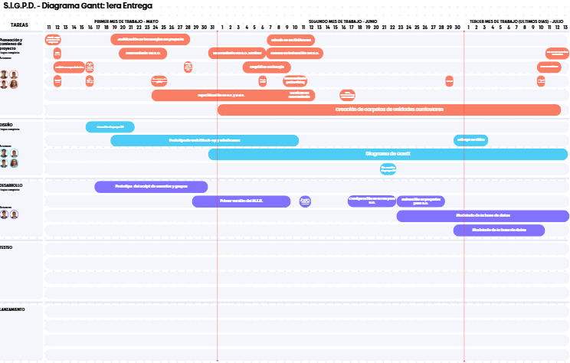

En nuestro caso ya que no nos convencía ninguna de las herramientas recomendadas para realizar el Diagrama Gantt, optamos por realizar una plantilla propia dentro de la herramienta Canva con el fin de representar el proceso del proyecto de la manera mas flexible y conveniente para nosotros. Tanto el proceso de la planilla Excel como del Gantt lo realizamos desde final del primer mes de trabajo hasta último momento por cambios o agregados.

# 3.0 - Prototipos iniciales

El tema de los prototipos iniciales fue la parte que mas cambios tuvo durante el proceso de la primer entrega para llegar a lo que son ahora. En un inicio los diseños que íbamos a utilizar tanto para las fichas, como el tablero y dado iban a ser replicas recreadas por nosotros de los diseños originales.

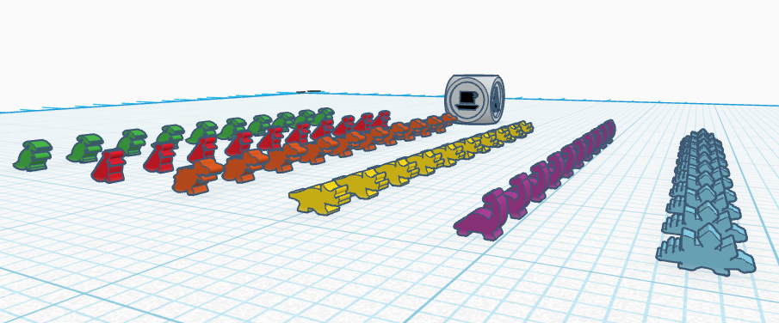

Como se ve en la imagen, elaboramos los diseños de los dinosaurios del Draftosaurus original junto con su dado, algunos de los diseños de las fichas se realizaron transformando las figuras geométricas ya existentes en el programa Tinkercad, programa el cual fue el elegido para los diseños de props 3D por la facilidad de uso que tiene. Por otro lado hubieron algunas de las fichas como el brontosaurus(figura violeta) o el estegosaurus(figura cian) que por sus particularidades diseño se optó por crearlas mediante la opción de diseño por dibujo de Tinkercad.

En esta primera instancia de prototipado 3D no se llegó a realizar una reversión del tablero siquiera ya que era algo muy primitivo aún, pero pasadas unas semanas de desarrollo de la primer entrega tras discutir varias opciones, decidimos rehacer los props pero esta vez tematizados del videojuego Minecraft.

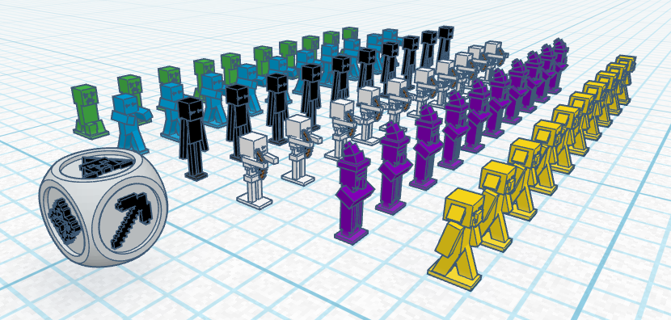

En este caso al ser con temática Minecraft fue mucho más sencillo realizar los props, ya que los Mobs(criaturas del videojuego) se basan únicamente en cubos y rectángulos facilitando sus diseños y detalles, así como se tematizaron las fichas también se tematizo el juego en general, cambiando el tablero y el dado, las reglas del juego las dejamos intactas pero adaptadas a la temática, cambiando cosas como que por ejemplo en lugar del t.rex se utilice al Creeper.

En pleno proceso de ideación de los nuevos props se realizo una plantilla a cartón de lo que sería el prototipo Maker del dado para poder presentarlo al equipo de coordinación y de esta forma poder comenzar con la impresión 3D de nuestros diseños.

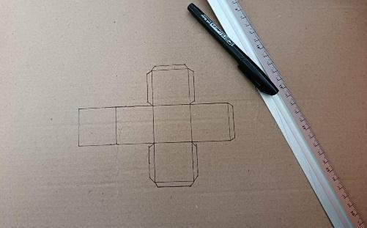

Como siguiente paso se realizaron los nuevos diseños para cada carilla del dado, manteniendo las mismas reglas que el original pero adaptadas a la temática Minecraft.

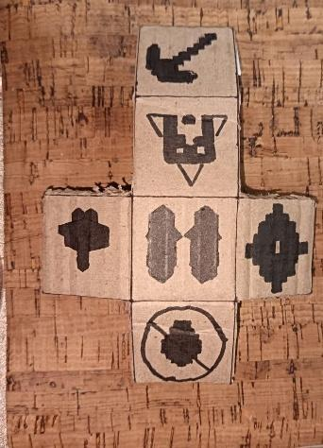

El siguiente paso fue pegar las caras del dado poniéndole pegamento en las solapas de las 3 caras principales del dado y dejándolo fijado con unas banditas elásticas para que se mantenga fijo hasta que se secara el pegamento.

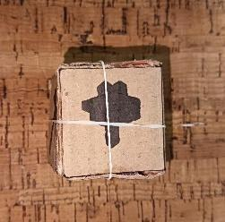

Luego se procedió con el nuevo tablero, y si bien en un primer momento la idea era realizarlo de manera grafica en Canva, se optó por hacerlo directamente dentro del juego para mas rapidez y un mayor detalle.

|  |  |
| --- | --- |
|  |  |

Posterior a la creación del diseño de tablero dentro del videojuego se le tomo una captura lo mas centrada posible para poder sacar la imagen que se utilizaría como diseño final de tablero, se recortó una tableta de cartón duro de 16x25 cm al cual le pegamos un autoadhesivo con la imagen del tablero impresa, dando un resultado lo mas parecido al tablero original.

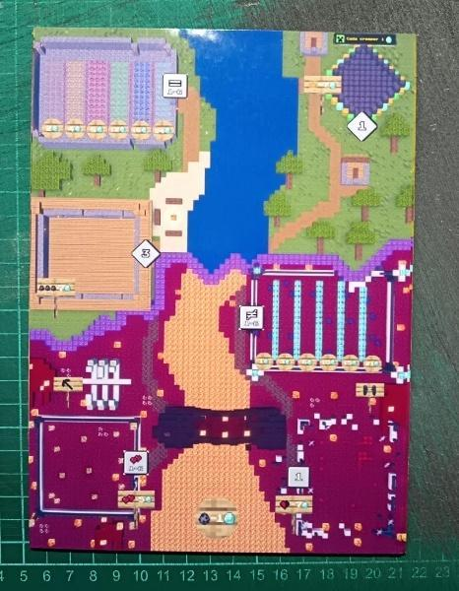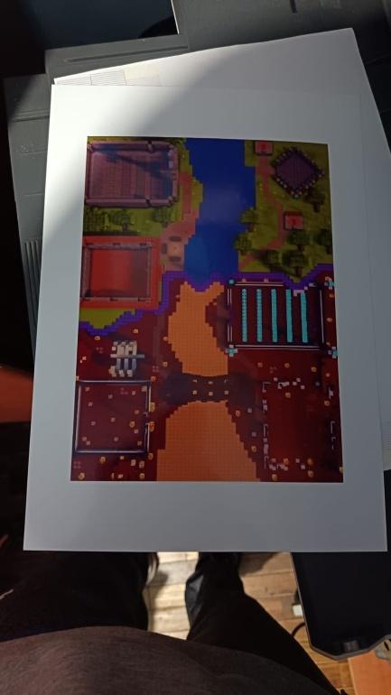

Por último, se acopló la temática a las reglas del juego, reformando así el folleto de reglas y dándole sentido a los nuevos logos de cada cara del dado, quedando un resultado bastante apegado al original, pero con la temática dada.

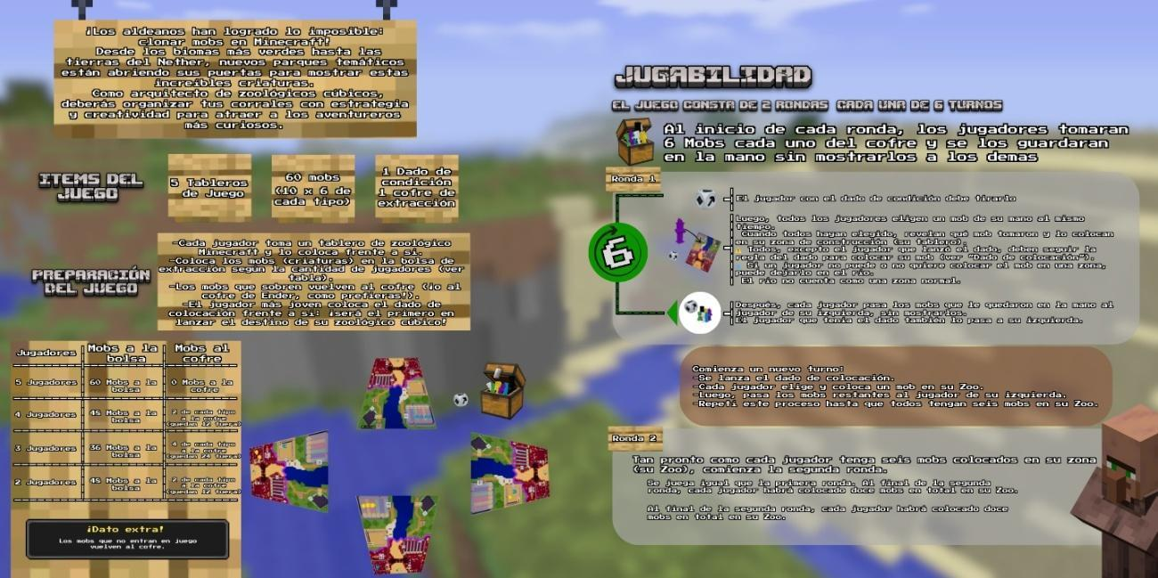

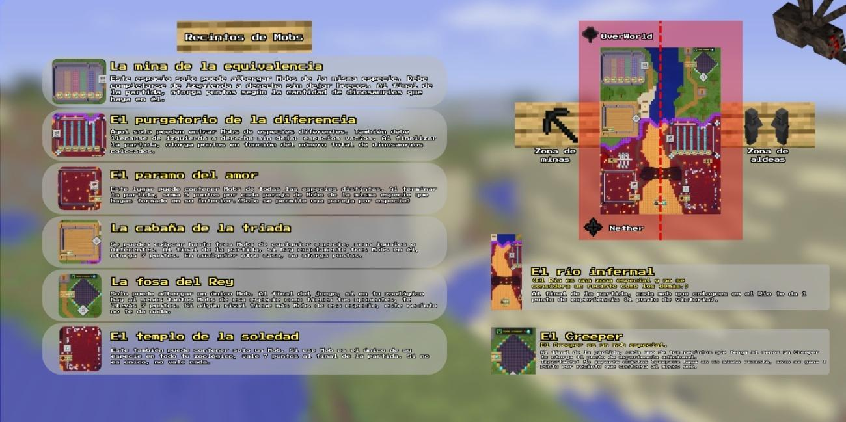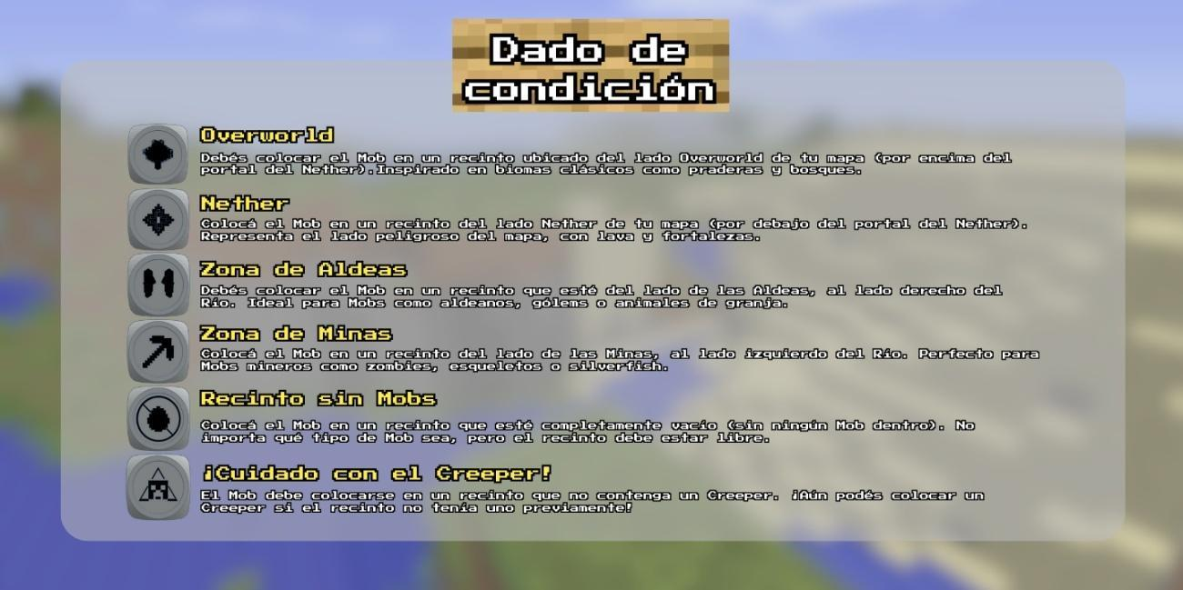

### 3.0.1 - Complicaciones con los props 3D

El día lunes 01/09/2025 se hizo entrega en la sala de coordinación del archivo del archivo con los diseños de los props 3D de DraftoCraft con la finalidad de ya dejar las piezas impresas, posteriormente al día siguiente cuando se fue a consultar por el estado de las mismas para saber si ya era posible retirarlas nos encontramos con una nueva complicación en el apartado creativo del proyecto.

Dicha nueva complicación era que debido la deficiencia de ciertos parámetros de contingencia a la hora de crear los diseños 3D en tinkercad, al momento de imprimir los props el filamento en las partes flotantes de las figuras tendía a caerse, generando deformidades o amalgamiento de las distintas figuras, en total se llegaron a hacer tres lotes de seis figuritas de las cuales solo una de esas tres era parcialmente aceptable, aunque se pretende mejorar los diseños para poder hacer presentación de un producto lo mas prolijo posible.

A continuación se dejan las imágenes de los resultados de dichos tres lotes de prueba realizados en la sala de coordinación de informática:

#### 3.0.1.1 - Primer lote (defectuoso)

|  |  |  |
| --- | --- | --- |
| Enderman | Bruja | Zombie |
|  |  |  |
| Creeper | Piglin | Esqueleto |

En este primer lote se aprecian grandes rasgos defectuosos en algunas piezas como el Enderman y principalmente el Esqueleto, siendo estos los props que contaban con piezas más delgadas y frágiles por las cuales era casi imposible realizar la impresión 3D.

#### 

#### 3.0.1.2 - Segundo lote (amalgama de los 6 props)

Junto con el anterior lote se imprimieron otros 2 lotes, siendo el aquí mostrado el segundo lote de los 3 realizados

|  |
| --- |

Como se puede apreciar en la imagen al intentar imprimir este segundo lote quedaron sobre-extendidas las ramas/telarañas de filamento de la impresora 3D, si bien posteriormente se pudo “rescatar” las figuras quemando los excedentes de filamento con un soldador de estaño equipado con una punta fina, el resultado no fue para nada el esperado.

#### 

#### 3.0.1.3 - Tercer lote (parcialmente aceptables)

|  |  |  |
| --- | --- | --- |
| Enderman | Bruja | Zombie |
|  |  |  |
| Creeper | Piglin | Esqueleto |

Este tercer lote fue el más aceptable ya que no hubo tantas imperfecciones de filamento incluso en figuras complejas como la del Esqueleto, sin embargo aún no cumplía 100% con las expectativas por lo que se optó por cambiar el prop mas problematico que hasta el momento venía siendo el antes mencionado Esqueleto.

### 3.0.2 - Cambios de diseño en Props

|  |  |  |
| --- | --- | --- |

Dentro de estos cambios lo que se hizo fue:

* Cambio del Esqueleto por el Magma-Block.
* Aditamento de varillas de soporte a las partes flotantes del Zombie y del Enderman.

#### 3.0.2.1 - Último lote de los diseños

|  |  |  |
| --- | --- | --- |
| Enderman | Bruja | Zombie |
|  |  |  |
| Creeper | Piglin (descabezado) | Magma-block |

Tras realizar los cambios mostrados en el punto anterior a la plantilla de los props se envió un lote más a imprimir, teniendo nuevamente un resultado desastroso con diversas fallas y dándonos como última alternativa hacer más sencillos los diseños.

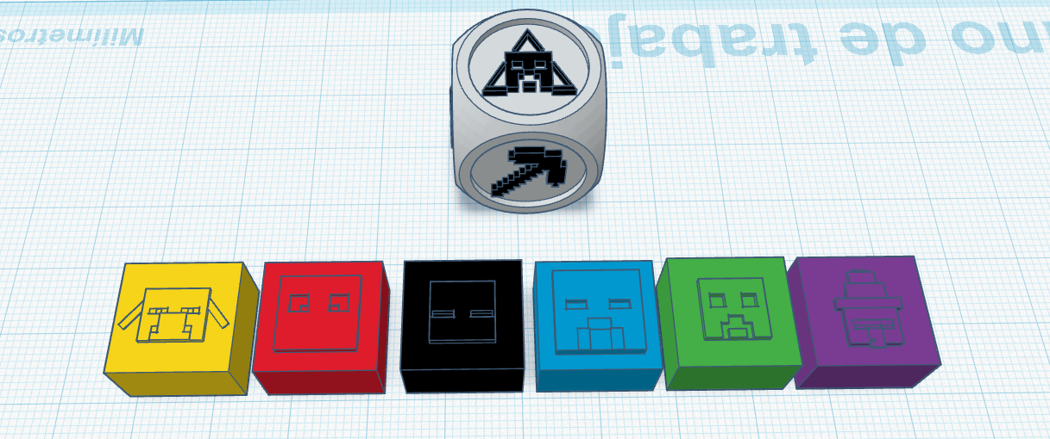

Como se puede apreciar en la imagen, finalmente se optó por hacer rectángulos que contuviera los rostros de las fichas para facilitar la tarea de impresión, haciendo los diseños de forma horizontal (modo de impresion de la impresora UltiMaker).

## 3.1 - Bocetos/mock-ups de pantallas

A la par de los props y materiales gráficos referentes al juego de mesa se comenzó a elaborar un mockup/wireframe de lo que sería la app web. Para la app web se tomo en cuenta las siguientes pantallas; Pantalla de inicio(contiene titulo de la app y opciones de registro e inicio de sesión), la pantalla de inicio o registro correspondientes a la opción elegida en la pantalla previa, una sala de espera donde se muestran los jugadores ingresados para iniciar la partida, la pantalla de juego(contiene el tablero, num de ronda, Mobs disponibles y otros datos relevantes para la ronda), una pantalla de reglas y por ultimo una pantalla de podio que se mostrara al finalizar partida(desde esa pantalla se puede volver al inicio para volver a iniciar).

### 3.1.1 - Pantalla de inicio

Esta pantalla es la primera que ve el usuario al acceder a la app Web y será desde donde se seleccione si quiere iniciar sesión con un usuario existente o si se debe registrar

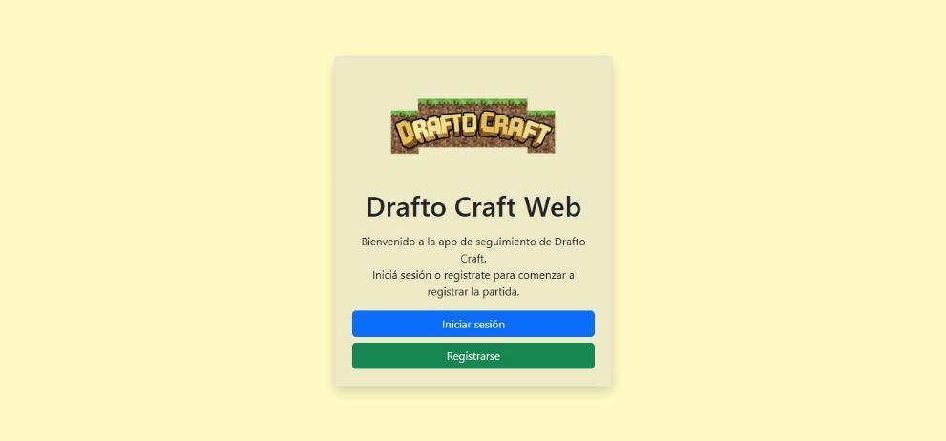

### 3.1.2 - Pantalla de inicio/registro de sesión

En esta siguiente sección el usuario colocara los datos que se le pidan correspondientes a si selecciono iniciar sesión o registrarse y de esta manera poder pasar a la siguiente sección que sería la sala de espera.

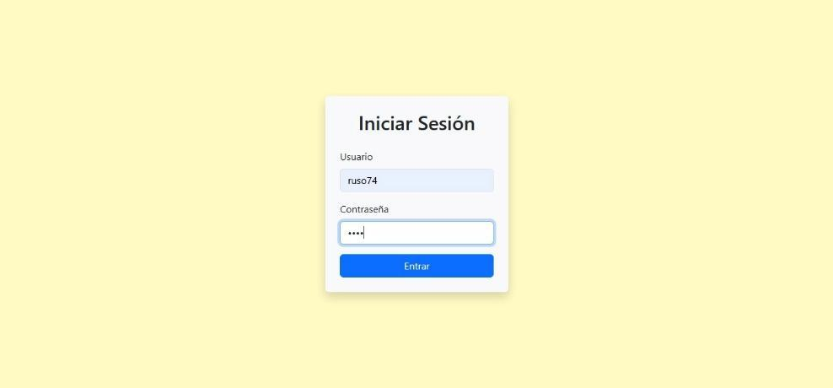

### 3.1.3 - Pantalla de sala de espera

Dentro de la sala de espera, una vez que esten todos los usuarios registrados se podrá dar inicio a la partida con los jugadores iniciados o simplemente volver al menú principal en caso de que no se quiera jugar aún.

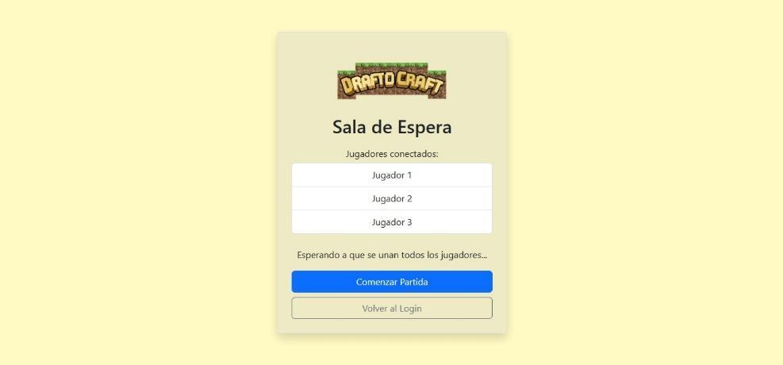

### 3.1.4 - Pantalla de ronda de juego

Ya en esta pantalla estaría la pantalla inciada, dentro de esta pantalla se obtendrán datos como los puntos, ronda actual, a que jugador corresponde el turno, los Mobs disponibles para usarse y en un futuro se mostrara donde están colocados dentro del mapa dichos Mobs, actualmente también se le implemento una sección con las caras del dado para cuando se vaya a aplicar la restricción del mismo, otro punto que tiene esta sección es la parte de reglas en la cual se encuentran 3 carillas de reglas basadas en el juego original pero aplicando la temática que nosotros le dimos al proyecto.

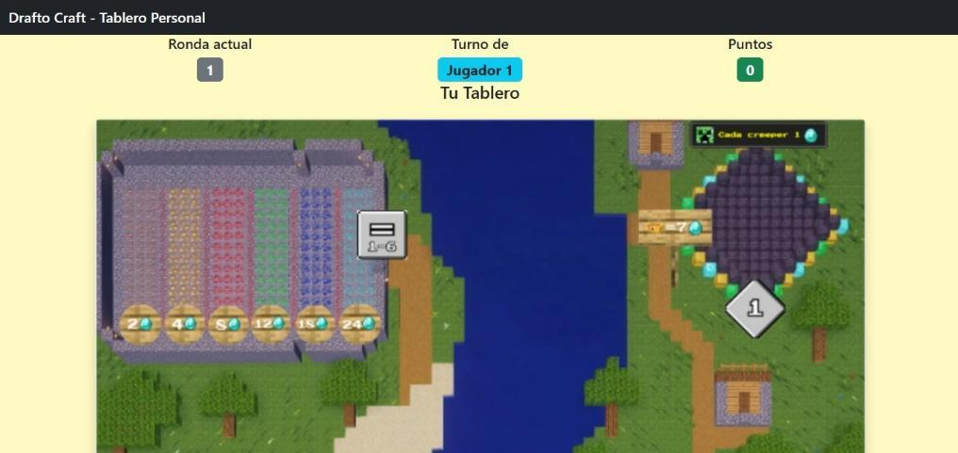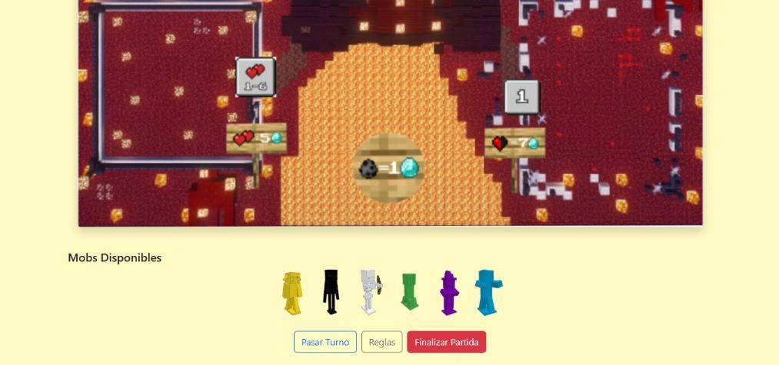

**Son imágenes mostrando generalidades(el tablero completo es el mostrado anteriormente)**

### 3.1.5 - Pantalla de reglas

Como se mencionó anteriormente en esta pantalla se encuentran 3 imágenes en las cuales se plantean las reglas, justificaciones de juego, y los ítems involucrados es decir las fichas, el dado, el tablero, etc.

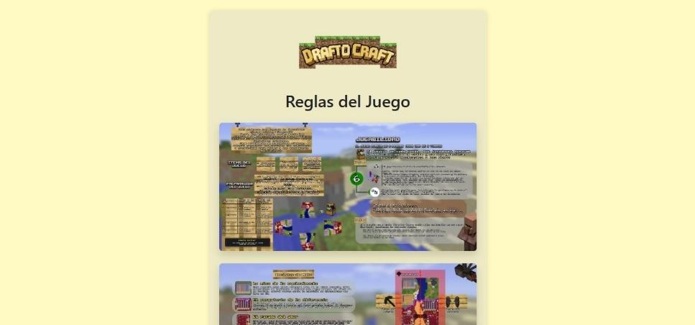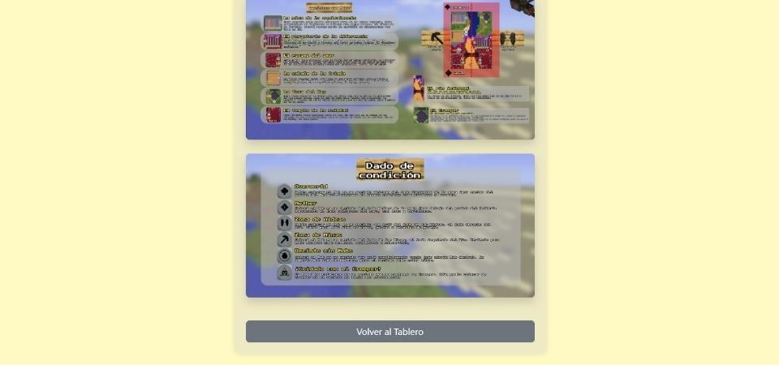

### 3.1.6 - Pantalla de podio final

En esta última página la cual se obtendrá al darle al botón finalizar de la pantalla de juego se ubicaran a los jugadores de la partida en un podio con sus correspondientes puntos según los posicionamientos de los mobs.

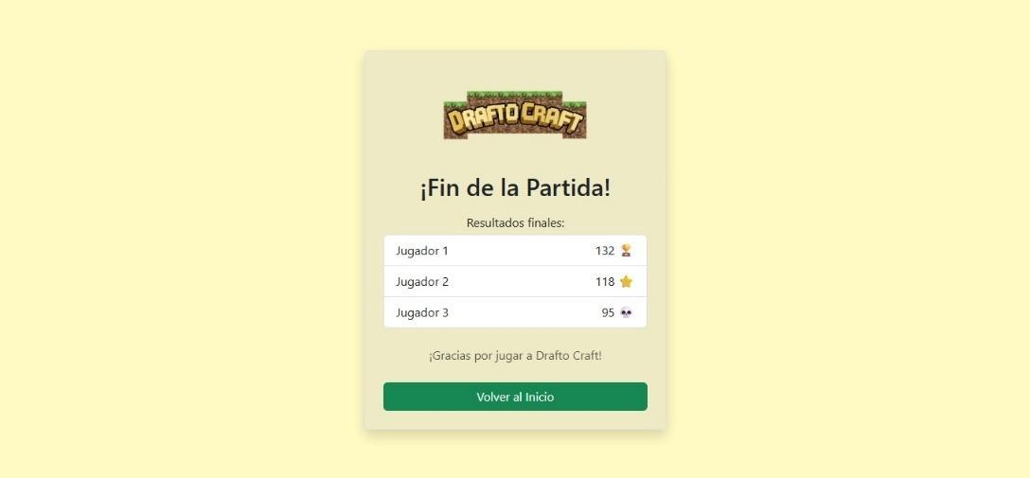

#### 3.1.0.0 - Diseño actual de la App Web

En este punto se muestran los avances/cambios que se realizaron en las diversas pestañas de la aplicación.

#### 3.1.0.1 - Pantalla de inicio (actual)

En cuanto a diseño la pantalla de inicio no tuvo ningún cambio significativo sino que el cambio fue más que nada en lo funcional dando ahora si una función real de inicio de sesión o registro conectado a una base de datos.

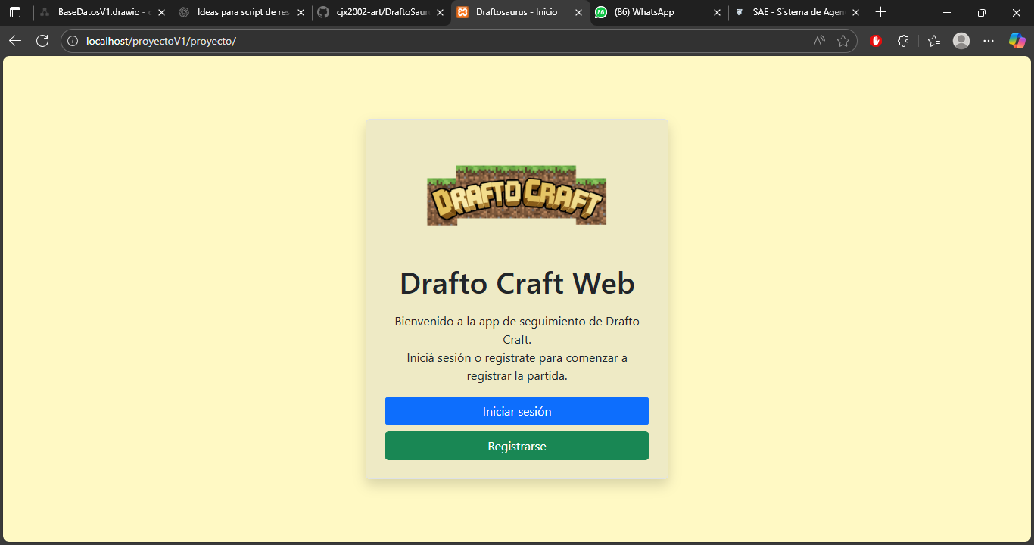

#### 3.1.0.2 - Pantallas de registro y iniciar sesión (actual)

Como se mencionó anteriormente ahora si se acoplaron las funciones de inicio y registro de sesión con la base de datos, también se agregaron las funcionalidades de carteles de error cuando alguno de los datos ingresados es incorrecto o de plano no existe dentro de la base de datos.

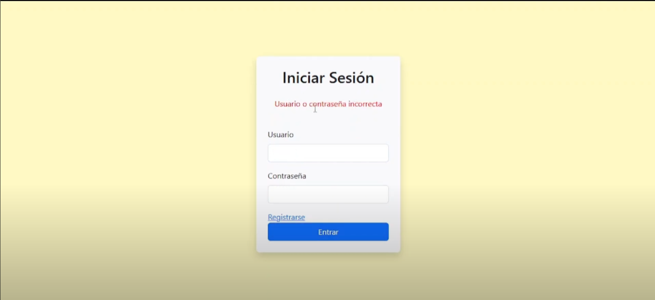

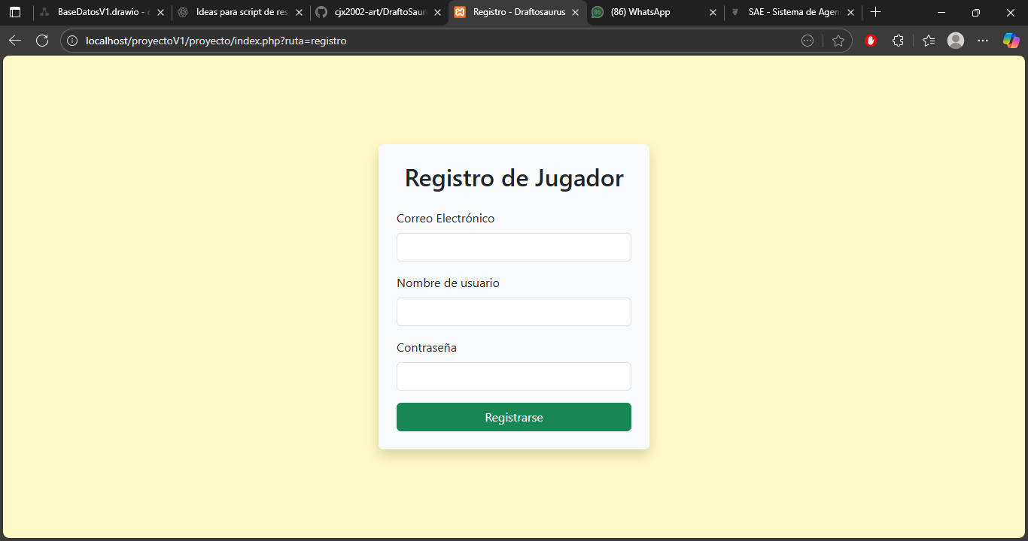

#### 3.1.0.3 - Pantalla de perfil (actual)

En esta pantalla se mostrarán las estadísticas del perfil previo a la sala de espera para la partida, de momento la pantalla muestra por default tres datos de prueba; 15 partidas jugadas, 8 partidas ganadas y puntos totales 50.

Esto cambiará para la última entrega donde las estadísticas estarán dispuestas a 0 cuando el perfil de usuario sea nuevo o no haya participado en partidas tras ser registrado en la base de datos.

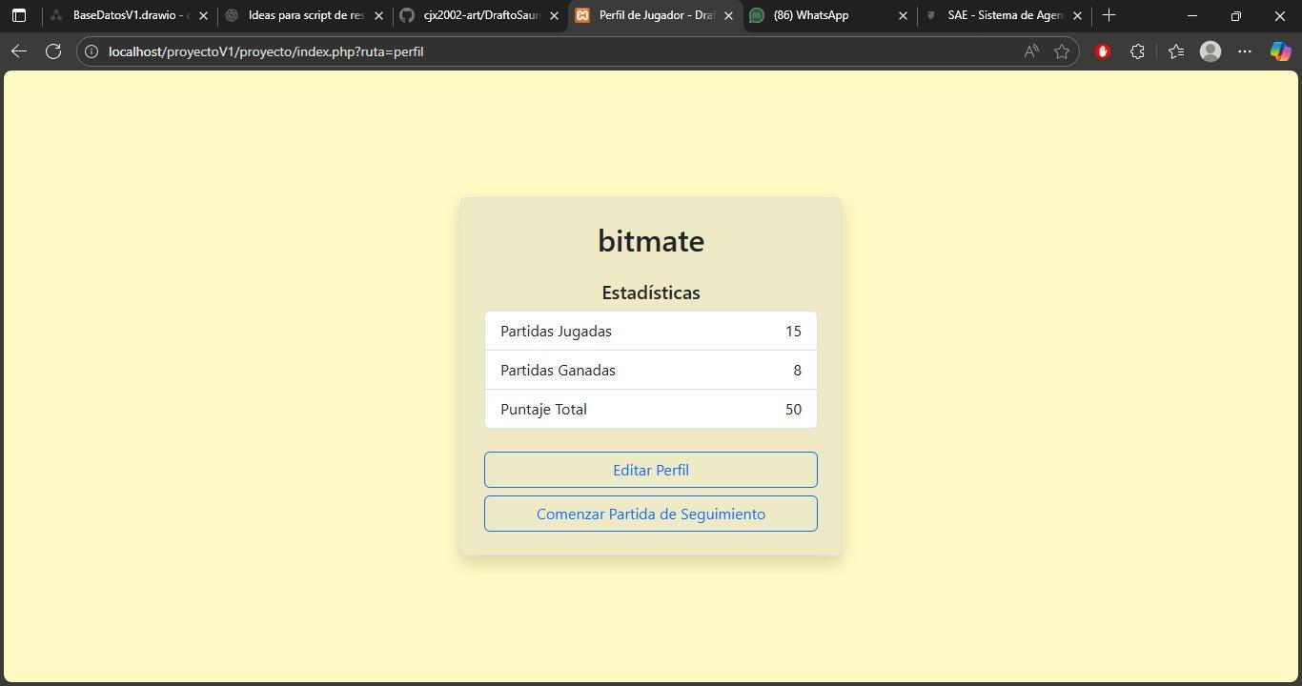

#### 3.1.0.4 - Pantalla de sala de espera (actual)

En esta pantalla se listaran todos los usuarios que ya están ingresados para jugar, también permitiendo agregar nuevos jugadores o eliminarlos de la lista de espera si es que ya no jugarán.

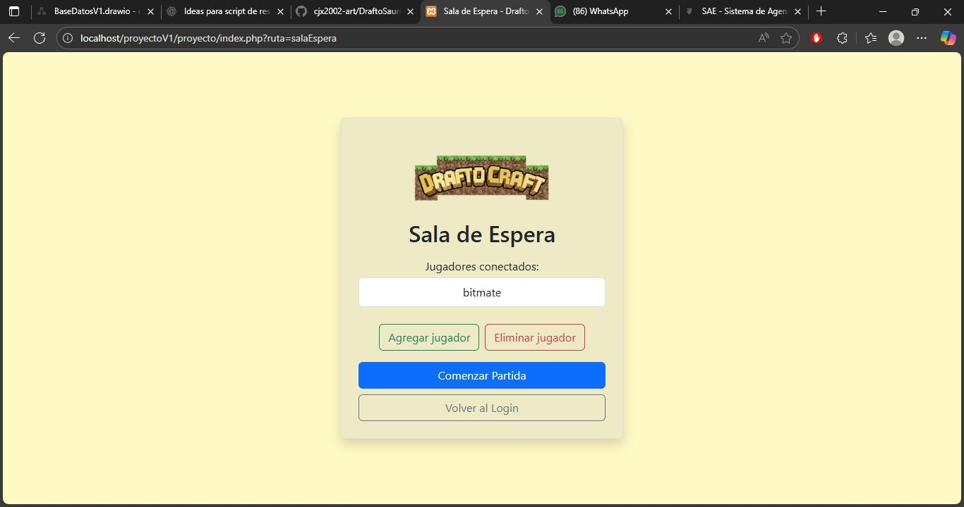

# 

#### 3.1.0.5 - Pantalla de juego/tablero (actual)

Si bien hicimos toda la app web para que sea responsive a tablets y celulares, donde más se nota es el apartado del tablero, tal como se ve en las primeras imágenes así sería el resultado del responsive para la Segunda Entrega.

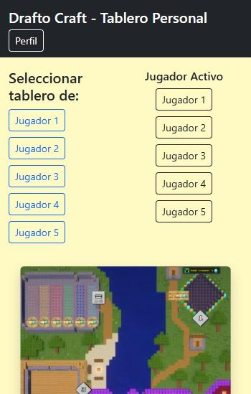

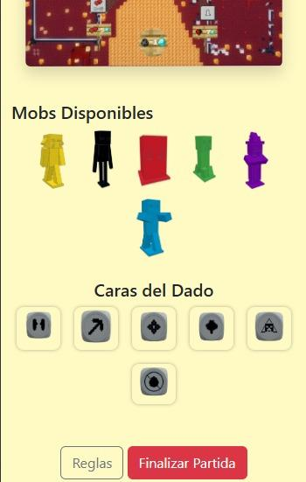

Y por otro lado también le aplicamos una función de Drag and Drop al tablero y las figuras:

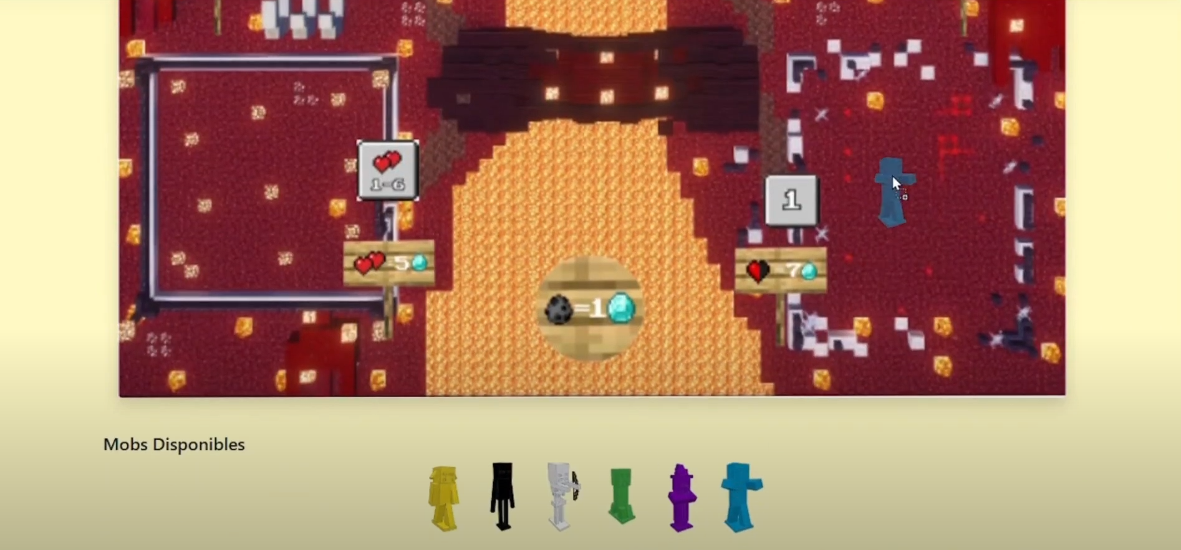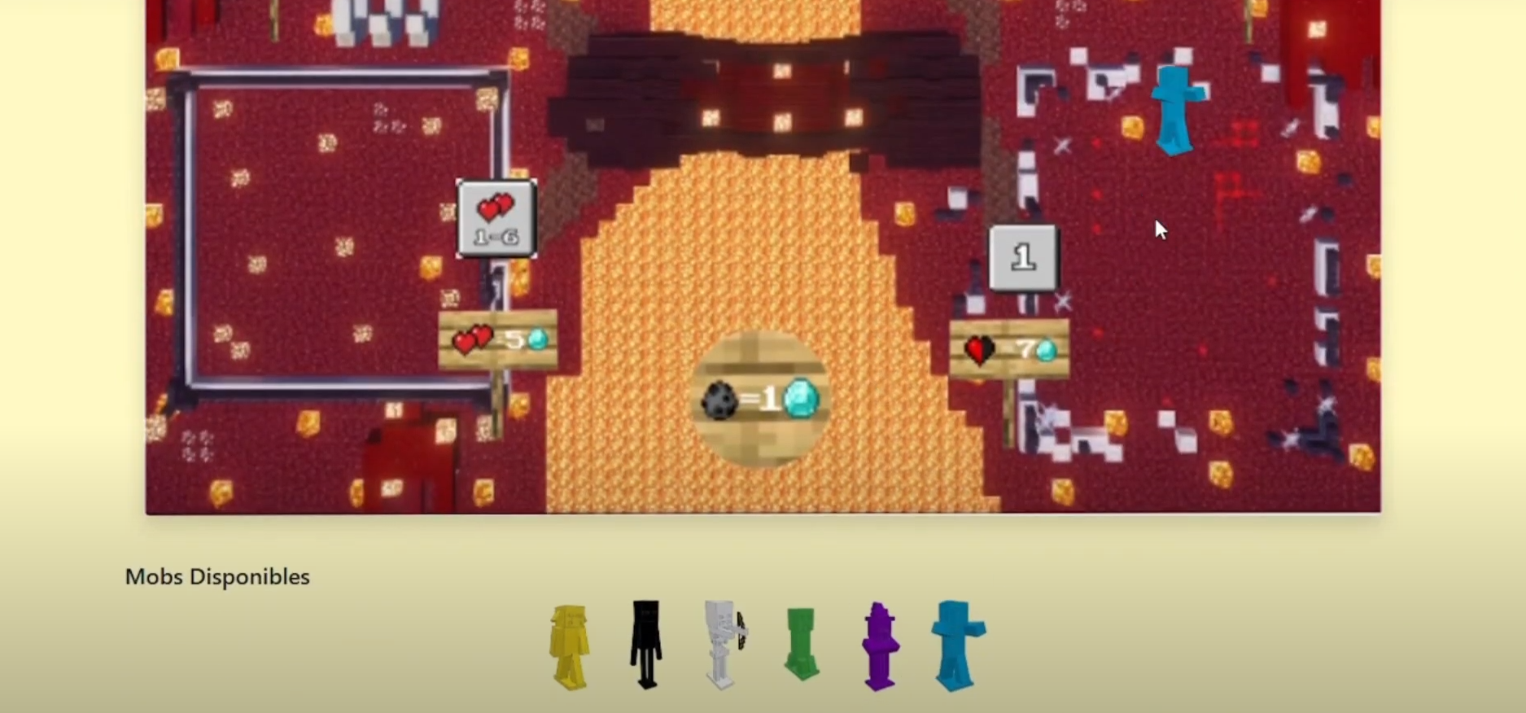

## 3.2 - Merchandising inicial

Como primer paso del merchandising de la empresa hicimos los gafetes de cada integrante de la misma, la idea será tenerlas enganchadas a unos yoyo portagafetes para poder llevar el mismo enganchado a la ropa tal y como se ve en la imagen.

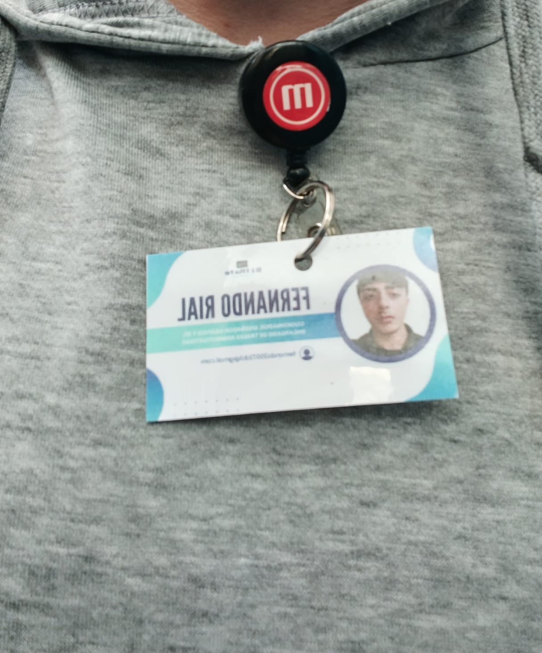

Imagen de ejemplo

|  |  |
| --- | --- |
|  |  |

# 

# 4.0 - Resultado esperados del proyecto

Dentro de BitMate esperamos finalizar el proyecto SIGPD alcanzando todos los requerimientos definidos en la planificación inicial, garantizando así un producto funcional, confiable y alineado a las necesidades planteadas. El principal resultado esperado es cumplir de manera integral con los objetivos del sistema, entregando una solución que demuestre la correcta aplicación de los conocimientos adquiridos y las competencias técnicas del equipo.

Además, se busca obtener como resultado una experiencia formativa de trabajo colaborativo, fortaleciendo las habilidades de comunicación, coordinación y gestión de proyectos en equipo. Este aprendizaje será clave para enfrentar futuros desafíos académicos y profesionales, abriendo posibilidades de desempeño en entornos de desarrollo grupal y proyectos tecnológicos de mayor escala. En conclusión, los resultados esperados se centran tanto en la calidad del producto final, que cumpla con todos los requerimientos del SIGPD, como en el valor de la experiencia adquirida para el crecimiento del equipo y sus integrantes.

## 4.1 - Conclusiones

La realización del proyecto **SIGPD** representó una experiencia integral de aplicación de conocimientos y trabajo colaborativo. A lo largo de las distintas etapas desarrolladas y documentadas en las carpetas de esta entrega, como equipo, BitMate logró avanzar de manera organizada y cumplir con los objetivos planteados, consolidando así los resultados esperados.

El cumplimiento de los requerimientos definidos no solo permitió obtener un producto alineado con las necesidades del sistema, sino también fortalecer la capacidad del equipo para abordar proyectos de forma conjunta. La experiencia adquirida resulta fundamental, ya que fomenta la práctica de la planificación, la comunicación efectiva y la resolución de problemas en equipo, habilidades clave para el futuro profesional de cada integrante.

En conclusión, el proyecto **SIGPD** permitió alcanzar un doble propósito: por un lado, entregar una solución funcional y bien estructurada; y por otro, generar un aprendizaje significativo en el ámbito del trabajo en grupo, dejando una base sólida para enfrentar proyectos de mayor complejidad en contextos académicos o laborales.

# 

# 5.0 - Bibliografía

* Tecnologías de HTML, CSS y BootStrap tomadas de documentación oficial de las mismas:
* HTML: <https://lenguajehtml.com/html/>
* CSS: <https://lenguajecss.com/css/>
* BootStrap: <https://getbootstrap.com/docs/4.1/getting-started/introduction/>
* Diseños 3D de ejemplo sacados de la página de props 3D llamada Sketchfab:
* Sketchfab: <https://sketchfab.com/search?q=minecraft+mobs&type=models>